OGD-Projekt 3iA2

Luftschadstoffbelastung im Kanton Thurgau

Hektarraster für Stickstoffdioxid (NO2) und Feinstaub (PM10) im Kanton Thurgau

11.5-15.5 2020

Noah Pleuler, Noah Schwengeler und Ivo Eid

Inhaltsverzeichnis

1 Aufgabenstellung 3

2 Analyse 4

2.1 Informationsbeschaffung 4

2.2 Soll-Zustand 4

2.2.1 Must-to-haves 4

2.2.2 Nice-to-haves 4

2.3 Anforderungen 4

2.4 Abgrenzungen 4

2.5 Use-Cases 4

2.6 Zeitplanung 5

2.7 Entwicklungsumgebung 5

2.7.1 Programmiersprache 5

2.8 Lösungsvarianten 6

3 Design 7

3.1 Mockups 7

3.2 Software 7

3.3 Testfälle 7

4 Realisation 9

4.1 Implementation 9

5 Testing 10

6 Deployment 11

6.1 Distribution 11

6.2 Bedienungsanleitung 11

6.2.1 Hilfe 11

7 Selbsterkenntnis 12

8 Abbildungsverzeichnis 13

# Aufgabenstellung

Im Rahmen des Moduls M306 im 3i müssen wir ein IT-Kleinprojekt abwickeln. Wir haben schon so etwas in der Sonderwoche im Mai 2020 gemacht. Für diese Projekt haben wir bis zum 15.12.2020 Zeit.

Wir haben das Thema Luftschadstoffbelastung im Kanton Thurgau. Parallel dazu müssen wir eine Dokumentation führen, die gemäss Bewertungsraster bewertet wird.

# Analyse

## Informationsbeschaffung

Wir haben die Details zur Anzahl der Schüler von den OGD Informationen vom Kanton Thurgau gekriegt. Die Informationen wurden uns als CSV-Datei zum Download zur Verfügung gestellt.

In dieser Datei wurden uns alle Daten zu der Anzahl von Schweizer Schüler und Schülerinnen und Ausländischen Schüler und Schülerinnen im Kanton Thurgau von den Jahren 2007/2008-2018/2019 zur Verfügung gestellt.

## Soll-Zustand (To-Do)

### Must-to-haves

* Der Benutzer kann in drei Combo Boxen Parameter auswählen. Diese sind folgende: Schuljahr, Stufe und Schulgemeinde.
* Der Benutzer kann dann auf einem Kreisdiagramm die Anzahl Schüler einsehen.

### Nice-to-haves

* Wenn das Kreisdiagramm so ist, dass man drüber hovern kann mit dem Mauszeiger.

## Anforderungen

Unsere Web-Applikation sollte sauber laufen und die Daten korrekt anzeigen.

## Abgrenzungen

Unsere Web-Applikation hat nur die Informationen vom OGD Thurgau und auch nur die Jahre 2007/2008-2018/2019 zugeteilt bekommen und sie beinhaltet nur die Anzahl der Schüler und Schülerinnen.

## Use-Cases (To-Do)

Die Use-Cases sind da, um genau zu zeigen was der Benutzer auf der Website machen kann. Da es sich um eine relativ einfache Website handelt, kann der Benutzer nicht viel machen. Er kann lediglich die Parameter in den Combo Boxen ändern und die Daten dann anschauen.

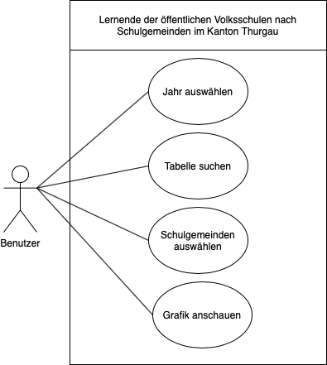

Abbildung 1 Use-Cases

## Zeitplanung (To-Do)

|  |  |  |
| --- | --- | --- |
| Tätigkeit | Dauer(min) | Verantwortlicher |
| **Projekt-Vorschlag** |  |  |
| Management-Summary | 10 | Ivo |
| Mockups | 10 | Ivo |
| Use-Cases | 10 | Laurel |
| Testfälle | 10 | Laurel |
| Zeitplanung | 10 | Ivo und Laurel |
| Abgabe | 5 | Ivo |
| **Projektdoku** |  |  |
| Titelblatt Inhaltsverzeichnis und Abbildungsverzeichnis | 5 | Ivo |
| Aufgabenstellung | 10 | Ivo |
| Analyse | 30 | Ivo |
| Design | 20 | Laurel |
| Realisation | 30 | Laurel |
| Tests | 20 | Ivo |
| Maintenance | 30 | Ivo und Laurel |
| **Entwicklungsphase** |  |  |
| Entwicklungsoberfläche wählen | 20 | Ivo und Laurel |
| CSV Datei einbinden | 50 | Ivo und Laurel |
| Design der Seite | 40 | Ivo und Laurel |
| Bilder und Titel | 20 | Ivo und Laurel |
| Combo Boxen | 30 | Laurel |
| Daten anzeigen lassen | 30 | Ivo und Laurel |
| Kreisdiagramm erstellen | 20 | Ivo |
| Tests durchführen | 30 | Ivo und Laurel |
| Fehlerbehebung | 30 | Laurel |
| Debugging | 30 | Ivo |
| Abgabe | 10 | Ivo und Laurel |

## Entwicklungsumgebung

Wir haben in der Schule Erfahrungen mit 2 Entwicklungsumgebungen gesammelt. Mit Netbeans und Visual Studio Code. Nach einer Entscheidung haben wir uns für Netbeans entschieden, weil jeweils nur jemand oder zwei Personen am Implementieren sind und die anderen an der Informationsbeschaffung oder an der Dokumentation.

### Programmiersprache (To-Do)

Für die Web-Applikation haben wir uns für HTML, CSS und JavaScript entschieden. In der Schule haben wir schon mehrmals mit HTML und CSS gearbeitet und sind auch noch fit. Wir haben uns aber nie richtig mit JavaScript befasst. In der letzten Projektwoche haben wir ein bisschen mit JavaScript auseinandergesetzt.

## Lösungsvarianten (To-Do)

Aufgrund der aktuellen Lage bleibt uns nichts anderes übrig als mit Visual Studio Code zu kollaborieren. Wir haben uns aber dazu noch entschieden, dass wir uns an einem Tag treffen werden, um miteinander Vorort zu Programmieren um Zeit und Nerven zu Sparen.

In unserer Sicht eignet sich Netbeans auch sehr gut für dieses Projekt. Wenn wir miteinander arbeiten werden wir Netbeans verwenden, da mehr Übersicht gewährleistet ist und die Fehlerbehebung besser ist.

# Design

## Mockups

In diesem Mockup sieht man wie wir unsere Web-Applikation im Groben Gedanken vorgestellt haben.

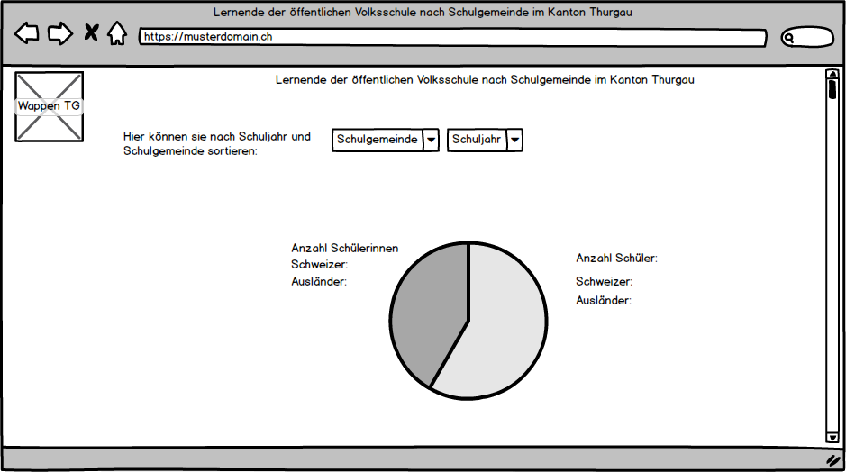

Abbildung 2 Mockup 1

## Software

Wie schon erwähnt haben wir für das Entwickeln Netbeans verwendet, da wir schon in vorherigen Web-Projekten mit Nebeans implementiert haben.

## Testfälle (To-Do)

|  |  |  |  |
| --- | --- | --- | --- |
| Nr. | Tun: | Erwartetes Ergebnis | Bewertung |
| 1. | Ich drücke auf die Dropdown-Liste «Schulgemeinden» und wähle «Sirnach» aus. Dann drücke ich auf die Dropdown-Liste «Stufe» und wähle «Sekundarstufe 1». Danach drücke ich auf die Dropdown-Liste «Schuljahr» und wähle «2015/2016» aus. | Ein Text mit der Anzahl der Schüler und Schülerinnen, der Sekundarstufe 1, aus Sirnach und von Schuljahr 2015/2016 wird mir angezeigt. |  |
| 2. | Danach drücke ich auf die Dropdown-Liste «Schuljahr» und wähle «2016/2017» aus. Ich drücke auf die Dropdown-Liste «Schulgemeinden» und wähle «Amriswil» aus. Dann drücke ich auf die Dropdown-Liste «Stufe» und wähle «Primar Stufe». | Ein Text mit der Anzahl der Schüler und Schülerinnen aus Amriswil, der Primar Stufe und von Schuljahr 2016/2017 wird mir angezeigt. |  |
| 3. | Scroll bar nach Unten ziehen | Die Webseite wird nach Unten gezogen und Copyright-Rechte werden angezeigt. |  |
| 4. | Ich drück auf die Dropdown-Liste «Stufe» und wähle «Kindergartenstufe». | Die Stufe «Kindergartenstufe» soll auf der Dropdown-Liste von «Stufe» abgebildet sein. |  |

# Realisation

Nachdem wir die Planung, das Zeitmanagement und die Theorie durchgearbeitet haben können wir endlich mit der Realisierung des Projektes und der Web-Applikation beginnen.

Wir werden auf verschiedene Probleme stossen, die wir so gut wie möglich beheben werden, aber auf Grund der aktuellen Lage ist die Kommunikation von Schüler und Lehrer leider eingeschränkt.

## Implementation

Wir haben uns für die Benutzeroberfläche Visual Studio Code entschieden. Als wir aber miteinander an einem Ort direkt gearbeitet haben, haben wir uns für Netbeans entschieden. Wir haben uns am Mittwoch dem 13.05.2020 getroffen und haben angefangen die Webseite zu gestalten und zu Formen.

Wir haben zuerst mit HTML angefangen alles was wir brauchen in die Webseite einzufügen. Für ein schlichtes aussehen haben wir ein Open Source CSS Template eingefügt.

Wir haben die Web-Applikation zuerst mit JavaScript angefangen und sind dann auch schon auf Probleme gestossen und zwar: Wie können wir die, uns zu Verfügung gestellte, CSV Datei in einen JavaScript Array einlesen?

Unsere Antwort darauf war, dass wir von JavaScript auf PHP umändern, weil wir PHP besser verstehen und auch schon mehr angewendet haben.

# Testing (To-Do)

|  |  |  |  |
| --- | --- | --- | --- |
| Nr. | Tun: | Erwartetes Ergebnis | Bewertung |
| 1. | Ich drücke auf die Dropdown-Liste «Schulgemeinden» und wähle «Sirnach» aus. Dann drücke ich auf die Dropdown-Liste «Stufe» und wähle «Sekundarstufe 1». Danach drücke ich auf die Dropdown-Liste «Schuljahr» und wähle «2015/2016» aus. | Ein Text mit der Anzahl der Schüler und Schülerinnen, der Sekundarstufe 1, aus Sirnach und von Schuljahr 2015/2016 wird mir angezeigt. | page15image1088050672 |
| 2. | Danach drücke ich auf die Dropdown-Liste «Schuljahr» und wähle «2016/2017» aus. Ich drücke auf die Dropdown-Liste «Schulgemeinden» und wähle «Amriswil» aus. Dann drücke ich auf die Dropdown-Liste «Stufe» und wähle «Primar Stufe». | Ein Text mit der Anzahl der Schüler und Schülerinnen aus Amriswil, der Primar Stufe und von Schuljahr 2016/2017 wird mir angezeigt. | page15image1088050672 |
| 3. | Scroll bar nach Unten ziehen | Die Webseite wird nach Unten gezogen und Copyright-Rechte werden angezeigt. | page15image1088050672 |
| 4. | Ich drück auf die Dropdown-Liste «Stufe» und wähle «Kindergartenstufe». | Die Stufe «Kindergartenstufe» soll auf der Dropdown-Liste von «Stufe» abgebildet sein. | page15image1088050672 |

# Deployment

## Distribution

Wir haben nichts für die Distribution gefunden, da wir bei den vorherigen Punkten schon einiges zum Programmieren und der Software geschrieben haben.

## Bedienungsanleitung (To-Do)

### Hilfe

Weil unsere Webseite nichts Spezielles ist und die Webseite auch sehr selbsterklärend ist haben wir es nicht für nötig gehalten irgendwelche Tools einzubauen, welche dem Benutzer während der Benutzung der Web-Applikation als Hilfe dient.

# Selbsterkenntnis (To-Do)

Unser Projekt war eine gute Abwechslung zum Distance Learning mit den Online Unterrichtszeiten während der Corona Krise, da wir auf uns gestellt waren und von Grund auf etwas entwickelt haben ohne grosse Hilfe von Lehrkräften, was uns viel in Sachen von Informatik und Programmierung gebracht hat.

Ein grosser Punkt des Projektes war es, dass wir im Team jeden Tag am Projekt gearbeitet haben und auch viel erreicht haben. Wir haben zusammen als Team Hürden überwunden und so gut wie möglich probiert das Beste aus unserem Projekt zumachen. Für das hat es eine gute Zeiteinteilung gebraucht. Wir haben den Aufwand für das Projekt unterschätzt, weil wir nicht gedacht haben, dass so viele Hürden auf uns zukommen werden.

Ein weiterer grosser Punkt war die Unterstützung. Wir haben uns bei diesem Projekt gut unterstützt und wir haben uns auch einmal in Amriswil getroffen und einen Nachmittag lang das Projekt weiterentwickelt. Dabei sind wir immer wieder auf Probleme gestossen, welche wir zusammen beheben konnten.

Natürlich war es auch neu etwas von zu Hause aus im Team zu entwickeln ohne, dass man den Lehrer die ganze Zeit in der Nähe hat und diesen dann auch somit nicht so einfach erreichen kann. Das ist unserer Meinung nach einer der grössten Herausforderungen im ganzen Projekt.

Wir haben auch viel dazu gelernt. Wir haben dank diesem Projekt die Benutzeroberfläche Visual Studio Code besser kennengelernt und haben uns noch mehr mit Netbeans auseinandergesetzt, was uns in der Zukunft und in unserem Informatiker Dasein sehr behilflich sein wird. Wir haben uns viel mit HTML und PHP auseinandergesetzt und in diesen 2 wichtigen Elementen der Entwicklung vertieft.

Wir empfehlen jedem Entwickler/Programmierer sich Visual Studio Code genauer anzuschauen, weil es eine sehr gute Benutzeroberfläche ist.

Zusammengefasst hat uns dieses Projekt auf vielen verschiedenen Ebenen weitergebracht und es hat uns auch Spass gemacht.

# Abbildungsverzeichnis

[Abbildung 1 Use-Cases 4](https://kftg-my.sharepoint.com/personal/ivo_eid_stud_kftg_ch/Documents/PW2i_05/Doku.docx#_Toc40449026)

[Abbildung 2 Mockup 1 7](https://kftg-my.sharepoint.com/personal/ivo_eid_stud_kftg_ch/Documents/PW2i_05/Doku.docx#_Toc40449027)

Abbildung 3 Webseite 11